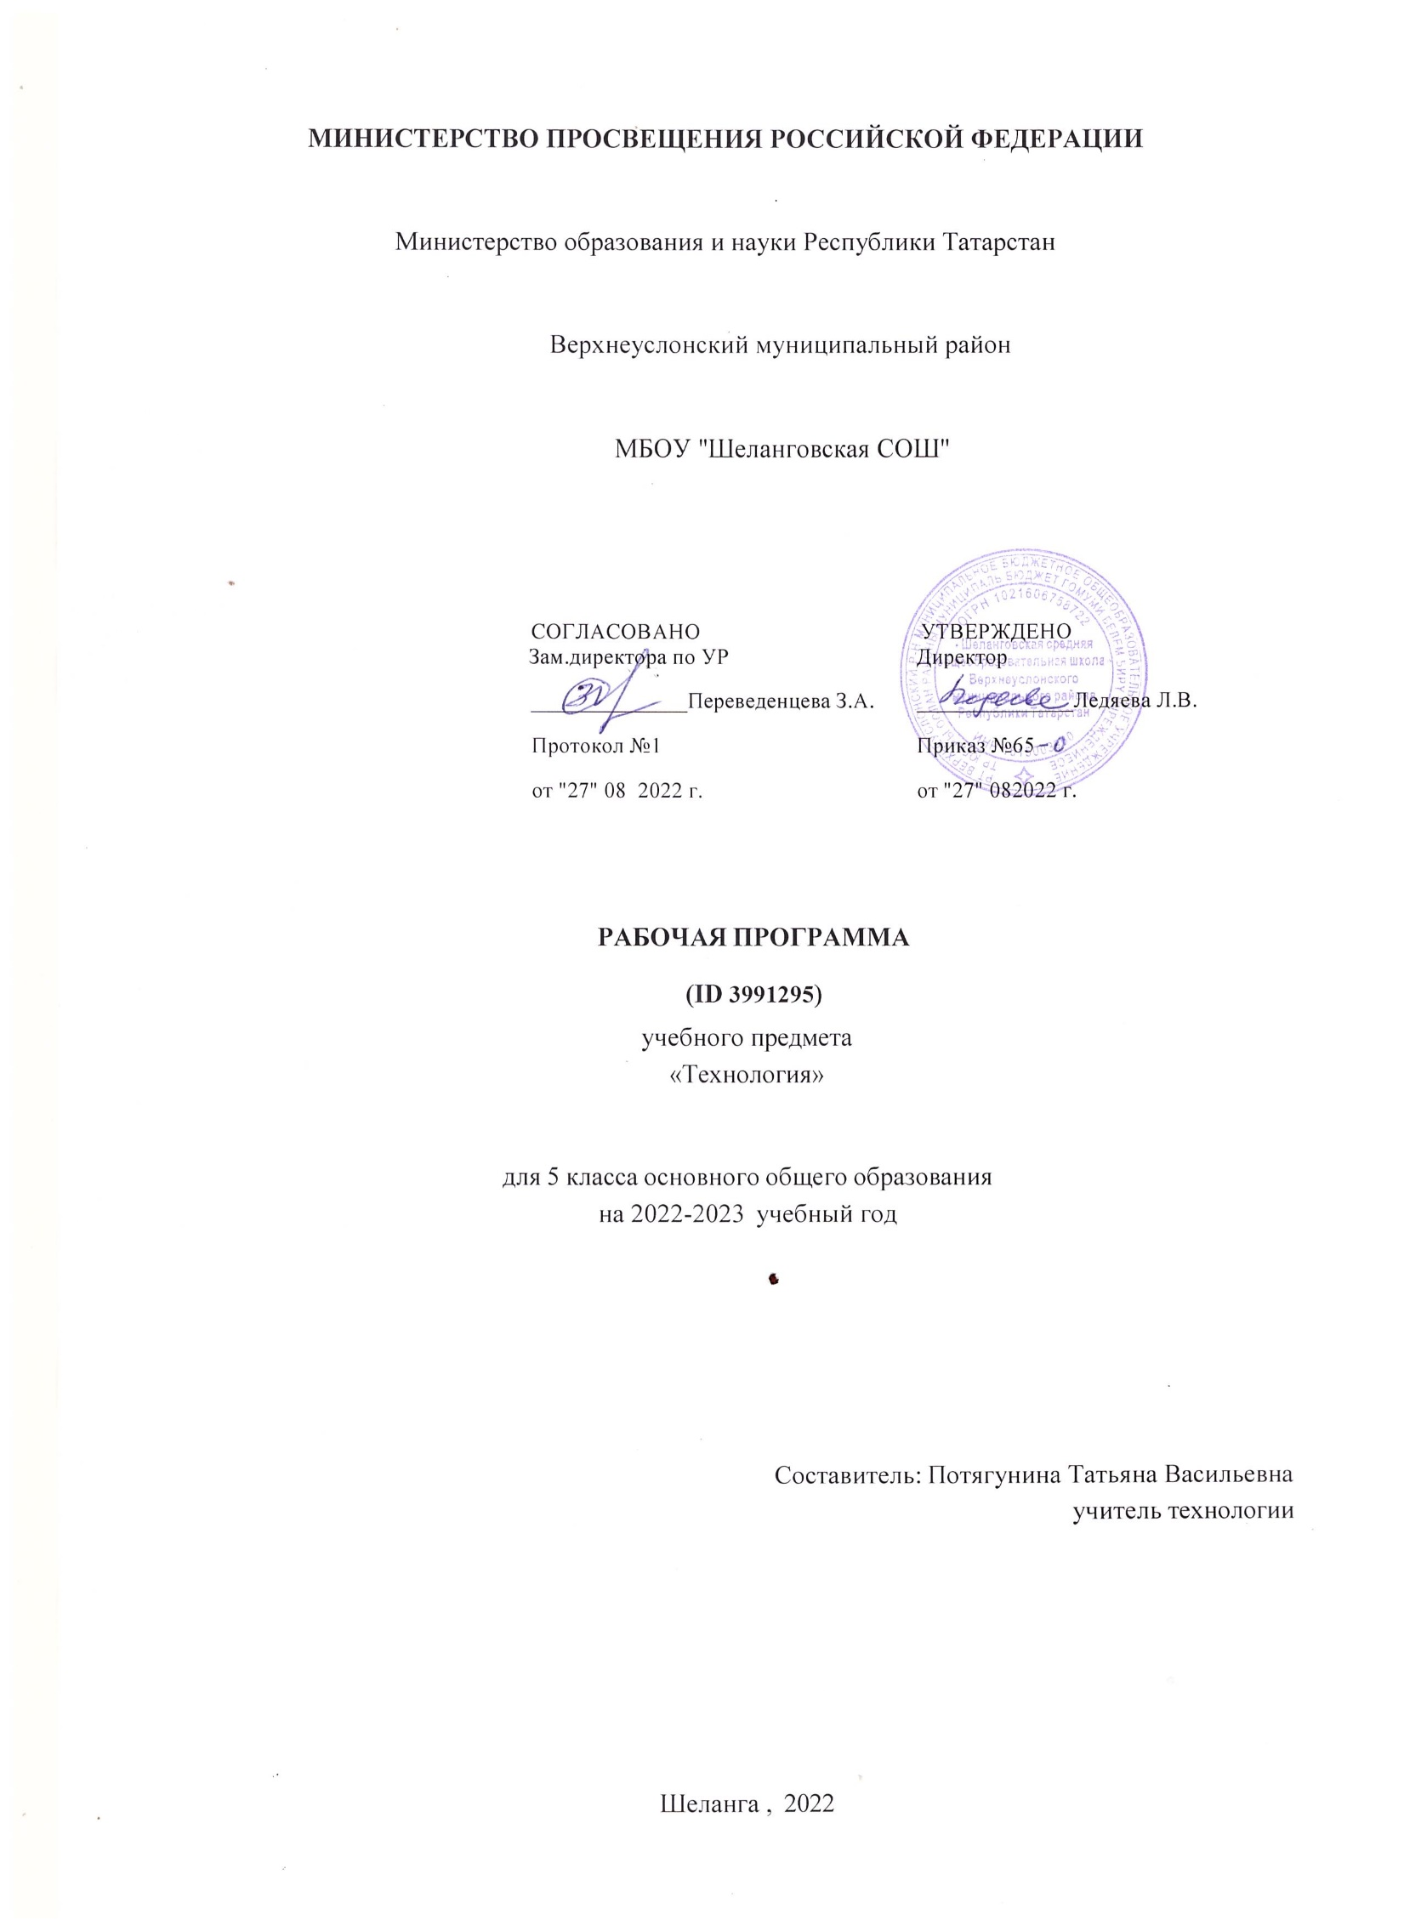
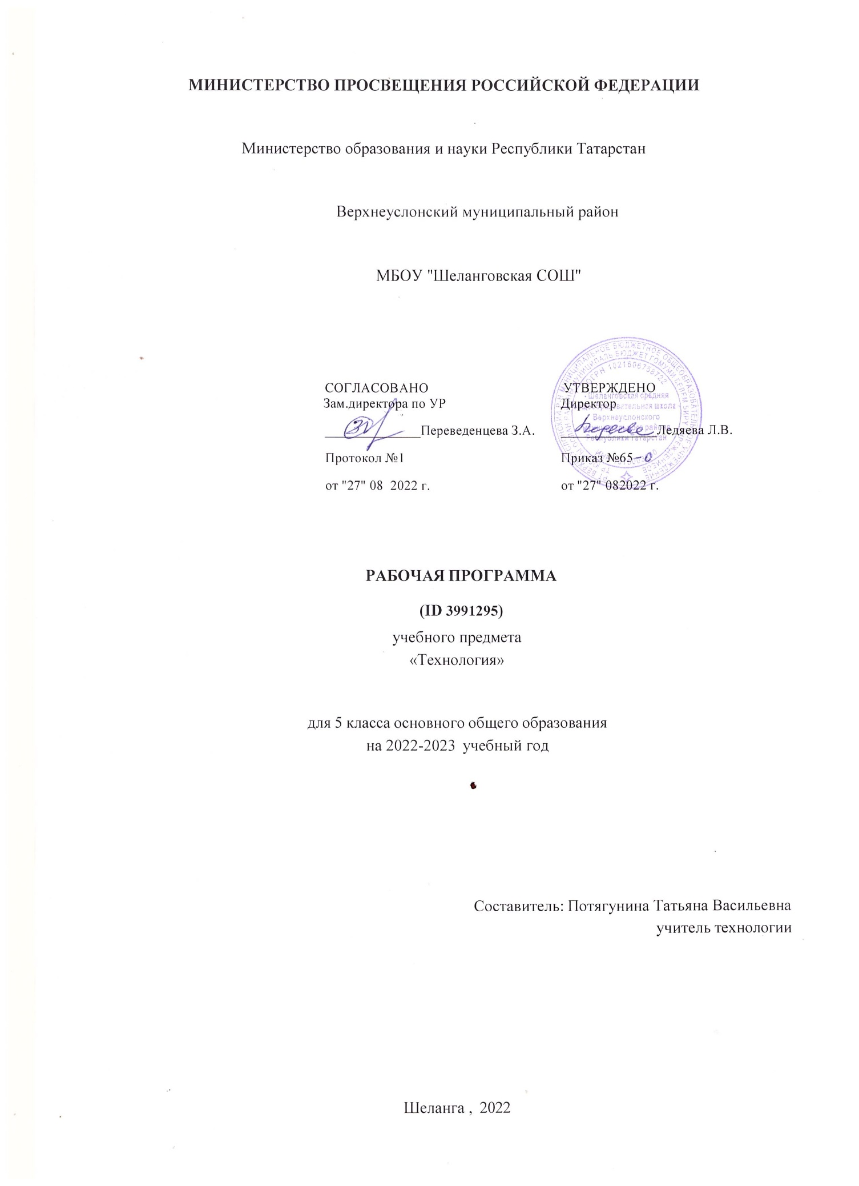

ПОЯСНИТЕЛЬНАЯ ЗАПИСКА

НАУЧНЫЙ, ОБШЕКУЛЬТУРНЫЙ И ОБРАЗОВАТЕЛЬНЫЙ КОНТЕНТ ТЕХНОЛОГИИ
Фундаментальной задачей общего образования является освоение учащимися наиболее значимых аспектов реальности. К таким аспектам, несомненно, относится и преобразовательная деятельность человека.
Деятельность по целенаправленному преобразованию окружающего мира существует ровно столько, сколько существует само человечество. Однако современные черты эта деятельность стала приобретать с развитием машинного производства и связанных с ним изменений в интеллектуальной и практической деятельности человека.
Было обосновано положение, что всякая деятельность должна осуществляться в соответствии с некоторым методом, причём эффективность этого метода непосредственно зависит от того, насколько он окажется формализуемым. Это положение стало основополагающей концепцией индустриального общества. Оно сохранило и умножило свою значимость в информационном обществе.
Стержнем названной концепции является технология как логическое развитие «метода» в следующих аспектах:
процесс достижения поставленной цели формализован настолько, что становится возможным его воспроизведение в широком спектре условий при практически идентичных результатах;
открывается принципиальная возможность автоматизации процессов изготовления изделий (что постепенно распространяется практически на все аспекты человеческой жизни).
Развитие технологии тесно связано с научным знанием. Более того, конечной целью науки (начиная с науки Нового времени) является именно создание технологий.
В ХХ веке сущность технологии была осмыслена в различных плоскостях:
были выделены структуры, родственные понятию технологии, прежде всего, понятие алгоритма; проанализирован феномен зарождающегося технологического общества;
исследованы социальные аспекты технологии.
Информационные технологии, а затем информационные и коммуникационные технологии (ИКТ) радикальным образом изменили человеческую цивилизацию, открыв беспрецедентные возможности для хранения, обработки, передачи огромных массивов различной информации. Изменилась структура человеческой деятельности — в ней важнейшую роль стал играть информационный фактор. Исключительно значимыми оказались социальные последствия внедрения ИТ и ИКТ, которые послужили базой разработки и широкого распространения социальных сетей и процесса информатизации общества. На сегодняшний день процесс информатизации приобретает качественно новые черты. Возникло понятие «цифровой экономики», что подразумевает превращение информации в важнейшую экономическую категорию, быстрое развитие информационного бизнеса и рынка. Появились и интенсивно развиваются новые технологии: облачные, аддитивные, квантовые и пр. Однако цифровая революция (её часто называют третьей революцией) является только прелюдией к новой, более масштабной четвёртой промышленной революции. Все эти изменения самым решительным образом влияют на школьный курс технологии, что было подчёркнуто в «Концепции преподавания предметной области «Технология» в образовательных организациях Российской Федерации, реализующих основные общеобразовательные программы» (далее — «Концепция преподавания предметной области «Технология»).

ЦЕЛИ И ЗАДАЧИ ИЗУЧЕНИЯ ПРЕДМЕТНОЙ ОБЛАСТИ «ТЕХНОЛОГИЯ» В ОСНОВНОМ ОБЩЕМ ОБРАЗОВАНИИ
Основной целью освоения предметной области «Технология» является формирование
технологической грамотности, глобальных компетенций, творческого мышления, необходимых для перехода к новым приоритетам научно-технологического развития Российской Федерации.
Задачами курса технологии являются:
овладение знаниями, умениями и опытом деятельности в предметной области «Технология» как необходимым компонентом общей культуры человека цифрового социума и актуальными для жизни в этом социуме технологиями;
овладение трудовыми умениями и необходимыми технологическими знаниями по преобразованию материи, энергии и информации в соответствии с поставленными целями, исходя из экономических, социальных, экологических, эстетических критериев, а также критериев личной и общественной безопасности;
формирование у обучающихся культуры проектной и исследовательской деятельности, готовности к предложению и осуществлению новых технологических решений;
формирование у обучающихся навыка использования в трудовой деятельности цифровых инструментов и программных сервисов, а также когнитивных инструментов и технологий;
развитие умений оценивать свои профессиональные интересы и склонности в плане подготовки к будущей профессиональной деятельности, владение методиками оценки своих профессиональных предпочтений.
Как подчёркивается в Концепции преподавания предметной области «Технология», ведущей формой учебной деятельности, направленной на достижение поставленных целей, является проектная деятельность в полном цикле: от формулирования проблемы и постановки конкретной задачи до получения конкретных значимых результатов. Именно в процессе проектной деятельности достигается синтез многообразия аспектов образовательного процесса, включая личностные интересы обучающихся. При этом разработка и реализация проекта должна осуществляться в определённых масштабах, позволяющих реализовать исследовательскую деятельность и использовать знания, полученные обучающимися на других предметах.
Важно подчеркнуть, что именно в технологии реализуются все аспекты фундаментальной для образования категории «знания», а именно:
понятийное знание, которое складывается из набора понятий, характеризующих данную предметную область;
алгоритмическое (технологическое) знание — знание методов, технологий, приводящих к желаемому результату при соблюдении определённых условий;
предметное знание, складывающееся из знания и понимания сути законов и закономерностей, применяемых в той или иной предметной области;
методологическое знание — знание общих закономерностей изучаемых явлений и процессов.
Как и всякий общеобразовательный предмет, «Технология» отражает наиболее значимые аспекты действительности, которые состоят в следующем:
технологизация всех сторон человеческой жизни и деятельности является столь масштабной, что интуитивных представлений о сущности и структуре технологического процесса явно недостаточно для успешной социализации учащихся — необходимо целенаправленное освоение всех этапов технологической цепочки и полного цикла решения поставленной задачи. При этом возможны следующие уровни освоения технологии:
уровень представления;
уровень пользователя;
когнитивно-продуктивный уровень (создание технологий);
практически вся современная профессиональная деятельность, включая ручной труд, осуществляется с применением информационных и цифровых технологий, формирование навыков
использования этих технологий при изготовлении изделий становится важной задачей в курсе технологии;
появление феномена «больших данных» оказывает существенное и далеко не позитивное влияние на процесс познания, что говорит о необходимости освоения принципиально новых технологий — информационно-когнитивных, нацеленных на освоение учащимися знаний, на развитии умения учиться.

ОБЩАЯ ХАРАКТЕРИСТИКА УЧЕБНОГО ПРЕДМЕТА «ТЕХНОЛОГИЯ»
Основной методический принцип современного курса «Технология»: освоение сущности и структуры технологии идёт неразрывно с освоением процесса познания — построения и анализа разнообразных моделей. Только в этом случае можно достичь когнитивно-продуктивного уровня освоения технологий.
Современный курс технологии построен по модульному принципу.
Модульность — ведущий методический принцип построения содержания современных учебных курсов. Она создаёт инструмент реализации в обучении индивидуальных образовательных траекторий, что является основополагающим принципом построения общеобразовательного курса технологии.

Модуль «Производство и технология»
В модуле в явном виде содержится сформулированный выше методический принцип и подходы к его реализации в различных сферах. Освоение содержания данного модуля осуществляется на протяжении всего курса «Технология» с 5 по 9 класс. Содержание модуля построено по
«восходящему» принципу: от умений реализации имеющихся технологий к их оценке и совершенствованию, а от них — к знаниям и умениям, позволяющим создавать технологии. Освоение технологического подхода осуществляется в диалектике с творческими методами создания значимых для человека продуктов.
Особенностью современной техносферы является распространение технологического подхода на когнитивную область. Объектом технологий становятся фундаментальные составляющие цифрового социума: данные, информация, знание. Трансформация данных в информацию и информации в знание в условиях появления феномена «больших данных» является одной из значимых и востребованных в профессиональной сфере технологий 4-й промышленной революции.

Модуль «Технологии обработки материалов и пищевых продуктов»
В данном модуле на конкретных примерах показана реализация общих положений, сформулированных в модуле «Производство и технологии». Освоение технологии ведётся по единой схеме, которая реализуется во всех без исключения модулях. Разумеется, в каждом конкретном случае возможны отклонения от названной схемы. Однако эти отклонения только усиливают общую идею об универсальном характере технологического подхода. Основная цель данного модуля: освоить умения реализации уже имеющихся технологий. Значительное внимание уделяется технологиям создания уникальных изделий народного творчества.

МЕСТО УЧЕБНОГО ПРЕДМЕТА «ТЕХНОЛОГИЯ» В УЧЕБНОМ ПЛАНЕ

Учебный предмет "Технология" изучается в 5 классе два часа в неделе, общий объем составляет 68 ч
часов.

СОДЕРЖАНИЕ УЧЕБНОГО ПРЕДМЕТА

ИНВАРИАНТНЫЕ МОДУЛИ

Модуль «Производство и технология»
Раздел. Преобразовательная деятельность человека.
Технологии вокруг нас. Алгоритмы и начала технологии. Возможность формального исполнения алгоритма. Робот как исполнитель алгоритма. Робот как механизм.

Раздел. Простейшие машины и механизмы.
Двигатели машин. Виды двигателей. Передаточные механизмы. Виды и характеристики передаточных механизмов.
Механические передачи. Обратная связь. Механические конструкторы. Робототехнические конструкторы. Простые механические модели. Простые управляемые модели.

Модуль «Технология обработки материалов и пищевых продуктов» Раздел. Структура технологии: от материала к изделию.
Основные элементы структуры технологии: действия, операции, этапы. Технологическая карта. Проектирование, моделирование, конструирование — основные составляющие технологии.
Технологии и алгоритмы.

Раздел. Материалы и их свойства.
Сырьё и материалы как основы производства. Натуральное, искусственное, синтетическое сырьё и материалы. Конструкционные материалы. Физические и технологические свойства конструкционных материалов.
Бумага и её свойства. Различные изделия из бумаги. Потребность человека в бумаге. Ткань и её свойства. Изделия из ткани. Виды тканей.
Древесина и её свойства. Древесные материалы и их применение. Изделия из древесины. Потребность человечества в древесине. Сохранение лесов.
Металлы и их свойства. Металлические части машин и механизмов. Тонколистовая сталь и проволока.
Пластические массы (пластмассы) и их свойства. Работа с пластмассами.
Наноструктуры и их использование в различных технологиях. Природные и синтетические наноструктуры.
Композиты и нанокомпозиты, их применение. Умные материалы и их применение. Аллотропные соединения углерода.

Раздел. Основные ручные инструменты.
Инструменты для работы с бумагой. Инструменты для работы с тканью. Инструменты для работы с древесиной. Инструменты для работы с металлом.
Компьютерные инструменты.

Раздел. Трудовые действия как основные слагаемые технологии.
Измерение и счёт как универсальные трудовые действия. Точность и погрешность измерений. Действия при работе с бумагой. Действия при работе с тканью. Действия при работе с древесиной. Действия при работе с тонколистовым металлом. Приготовление пищи.
Общность и различие действий с различными материалами и пищевыми продуктами.

ПЛАНИРУЕМЫЕ ОБРАЗОВАТЕЛЬНЫЕ РЕЗУЛЬТАТЫ

ЛИЧНОСТНЫЕ РЕЗУЛЬТАТЫ
Патриотическое воспитание:
проявление интереса к истории и современному состоянию российской науки и технологии; ценностное отношение к достижениям российских инженеров и учёных.
Гражданское и духовно-нравственное воспитание:
готовность к активному участию в обсуждении общественно значимых и этических проблем, связанных с современными технологиями, в особенности технологиями четвёртой промышленной революции;
осознание важности морально-этических принципов в деятельности, связанной с реализацией технологий;
освоение социальных норм и правил поведения, роли и формы социальной жизни в группах и сообществах, включая взрослые и социальные сообщества.
Эстетическое воспитание:
восприятие эстетических качеств предметов труда;
умение создавать эстетически значимые изделия из различных материалов.
Ценности научного познания и практической деятельности:
осознание ценности науки как фундамента технологий;
развитие интереса к исследовательской деятельности, реализации на практике достижений науки.
Формирование культуры здоровья и эмоционального благополучия:
осознание ценности безопасного образа жизни в современном технологическом мире, важности правил безопасной работы с инструментами;
умение распознавать информационные угрозы и осуществлять защиту личности от этих угроз.
Трудовое воспитание:
активное участие в решении возникающих практических задач из различных областей; умение ориентироваться в мире современных профессий.
Экологическое воспитание:
воспитание бережного отношения к окружающей среде, понимание необходимости соблюдения баланса между природой и техносферой;
осознание пределов преобразовательной деятельности человека.

МЕТАПРЕДМЕТНЫЕ РЕЗУЛЬТАТЫ

Овладение универсальными познавательными действиями
Базовые логические действия:
выявлять и характеризовать существенные признаки природных и рукотворных объектов; устанавливать существенный признак классификации, основание для обобщения и сравнения; выявлять закономерности и противоречия в рассматриваемых фактах, данных и наблюдениях,
относящихся к внешнему миру;
выявлять причинно-следственные связи при изучении природных явлений и процессов, а также процессов, происходящих в техносфере;
самостоятельно выбирать способ решения поставленной задачи, используя для этого необходимые материалы, инструменты и технологии.
Базовые исследовательские действия:
использовать вопросы как исследовательский инструмент познания;
формировать запросы к информационной системе с целью получения необходимой информации;

оценивать полноту, достоверность и актуальность полученной информации; опытным путём изучать свойства различных материалов;
овладевать навыками измерения величин с помощью измерительных инструментов, оценивать погрешность измерения, уметь осуществлять арифметические действия с приближёнными величинами;
строить и оценивать модели объектов, явлений и процессов;
уметь создавать, применять и преобразовывать знаки и символы, модели и схемы для решения учебных и познавательных задач;
уметь оценивать правильность выполнения учебной задачи, собственные возможности её решения; прогнозировать поведение технической системы, в том числе с учётом синергетических эффектов. Работа с информацией:
выбирать форму представления информации в зависимости от поставленной задачи; понимать различие между данными, информацией и знаниями;
владеть начальными навыками работы с «большими данными»;
владеть технологией трансформации данных в информацию, информации в знания.

Овладение универсальными учебными регулятивными действиями
Самоорганизация:
уметь самостоятельно планировать пути достижения целей, в том числе альтернативные, осознанно выбирать наиболее эффективные способы решения учебных и познавательных задач;
уметь соотносить свои действия с планируемыми результатами, осуществлять контроль своей деятельности в процессе достижения результата, определять способы действий в рамках предложенных условий и требований, корректировать свои действия в соответствии с изменяющейся ситуацией;
делать выбор и брать ответственность за решение.
Самоконтроль (рефлексия):
давать адекватную оценку ситуации и предлагать план её изменения;
объяснять причины достижения (недостижения) результатов преобразовательной деятельности; вносить необходимые коррективы в деятельность по решению задачи или по осуществлению
проекта;
оценивать соответствие результата цели и условиям и при необходимости корректировать цель и процесс её достижения.
Принятие себя и других:
признавать своё право на ошибку при решении задач или при реализации проекта, такое же право другого на подобные ошибки.

Овладение универсальными коммуникативными действиями.
Общение:
в ходе обсуждения учебного материала, планирования и осуществления учебного проекта; в рамках публичного представления результатов проектной деятельности;
в ходе совместного решения задачи с использованием облачных сервисов;
в ходе общения с представителями других культур, в частности в социальных сетях.
Совместная деятельность:
понимать и использовать преимущества командной работы при реализации учебного проекта; понимать необходимость выработки знаково-символических средств как необходимого условия
успешной проектной деятельности;
уметь адекватно интерпретировать высказывания собеседника — участника совместной деятельности;

владеть навыками отстаивания своей точки зрения, используя при этом законы логики; уметь распознавать некорректную аргументацию.

ПРЕДМЕТНЫЕ РЕЗУЛЬТАТЫ

Модуль «Производство и технология»
характеризовать роль техники и технологий для прогрессивного развития общества; характеризовать роль техники и технологий в цифровом социуме;
выявлять причины и последствия развития техники и технологий;
характеризовать виды современных технологий и определять перспективы их развития;
уметь строить учебную и практическую деятельность в соответствии со структурой технологии: этапами, операциями, действиями;
научиться конструировать, оценивать и использовать модели в познавательной и практической деятельности;
организовывать рабочее место в соответствии с требованиями безопасности; соблюдать правила безопасности;
использовать различные материалы (древесина, металлы и сплавы, полимеры, текстиль, сельскохозяйственная продукция);
уметь создавать, применять и преобразовывать знаки и символы, модели и схемы для решения учебных и производственных задач;
получить возможность научиться коллективно решать задачи с использованием облачных сервисов; оперировать понятием «биотехнология»;
классифицировать методы очистки воды, использовать фильтрование воды; оперировать понятиями «биоэнергетика», «биометаногенез».
Модуль «Технология обработки материалов и пищевых продуктов» характеризовать познавательную и преобразовательную деятельность человека; соблюдать правила безопасности;
организовывать рабочее место в соответствии с требованиями безопасности; классифицировать и характеризовать инструменты, приспособления и технологическое
оборудование;
активно использовать знания, полученные при изучении других учебных предметов, и сформированные универсальные учебные действия;
использовать инструменты, приспособления и технологическое оборудование;
выполнять технологические операции с использованием ручных инструментов, приспособлений, технологического оборудования;
получить возможность научиться использовать цифровые инструменты при изготовлении предметов из различных материалов;
характеризовать технологические операции ручной обработки конструкционных материалов; применять ручные технологии обработки конструкционных материалов;
правильно хранить пищевые продукты;
осуществлять механическую и тепловую обработку пищевых продуктов, сохраняя их пищевую ценность;
выбирать продукты, инструменты и оборудование для приготовления блюда; осуществлять доступными средствами контроль качества блюда; проектировать интерьер помещения с использованием программных сервисов;
составлять последовательность выполнения технологических операций для изготовления швейных изделий;

строить чертежи простых швейных изделий;
выбирать материалы, инструменты и оборудование для выполнения швейных работ; выполнять художественное оформление швейных изделий;
выделять свойства наноструктур;
приводить примеры наноструктур, их использования в технологиях;
получить возможность познакомиться с физическими основами нанотехнологий и их использованием для конструирования новых материалов.

ТЕМАТИЧЕСКОЕ ПЛАНИРОВАНИЕ

№ п/п | Наименование разделов и тем программы | Количество часов |  |  | Дата изучения | Виды деятельности | Виды, формы контроля | Электронные (цифровые) образовательные ресурсы
№ п/п | Наименование разделов и тем программы | всего | контрольные работы | практические работы
Модуль 1. Производство и технология
1.1. | Преобразовательная деятельность человека | 6 | 0 | 2 |  | характеризовать познавательную и преобразовательную деятельность человека; выделять простейшие элементы различных моделей; | Практическая работа; Устный опрос; | РЭШ
1.2. | Алгоритмы и начала технологии | 4 | 0 | 2 |  | выделять алгоритмы среди других предписаний; формулировать свойства алгоритмов;  называть основное свойство алгоритма; исполнять алгоритмы;  оценивать результаты исполнения алгоритма (соответствие или несоответствие поставленной задаче);  реализовывать простейшие алгоритмы с помощью учебных программ из коллекции ЦОРов; | Практическая работа; Устный опрос; | РЭШ
1.3. | Простейшие механические роботы-  исполнители | 2 | 0 | 1 |  | планирование пути достижения целей, выбор наиболее эффективных способов решения поставленной задачи;  соотнесение своих действий с планируемыми результатами, осуществление контроля своей деятельности в процессе достижения результата; | Практическая работа; Устный опрос; | РЭШ
1.4. | Простейшие машины и механизмы | 6 | 0 | 2 |  | называть основные виды механических движений;  описывать способы преобразования движения из одного вида в другой; называть способы передачи движения с заданными усилиями и скоростями;  изображать графически простейшую схему машины или механизма, в том числе с обратной связью; | Практическая работа; Устный опрос; | РЭШ
1.5. | Механические, электро- технические и робото- технические конструкторы | 2 | 0 | 1 |  | называть основные детали конструктора и знать их назначение; конструирование простейших соединений с помощью деталей конструктора; | Практическая работа; Устный опрос; | РЭШ
1.6. | Простые механические модели | 10 | 0 | 5 |  | выделять различные виды движения в будущей модели; планировать преобразование видов движения; | Практическая работа; Устный опрос; | РЭШ
1.7. | Простые модели  с элементами управления | 4 | 0 | 2 |  | ;  планировать движение с заданными параметрами с использованием механической реализации управления;  сборка простых механических моделей с элементами управления; | Практическая работа; Устный опрос; | РЭШ
Итого по модулю |  | 34
Модуль 2. Технологии обработки материалов и пищевых продуктов
2.1. | Структура технологии: от материала к изделию | 4 | 0 | 2 |  | называть основные элементы технологической цепочки;  называть основные виды деятельности в процессе создания технологии; объяснять назначение технологии;  читать (изображать) графическую структуру технологической цепочки; | Практическая работа; Устный опрос; | РЭШ

2.2. | Материалы и изделия. Пищевые продукты | 10 | 0 | 5 |  | называть основные свойства ткани и области её использования; называть основные свойства древесины и области её использования; | Практическая работа; Устный опрос; | РЭШ
2.3. | Современные материалы и их свойства | 6 | 0 | 2 |  | называть основные свойства современных материалов и области их использования; формулировать основные принципы создания композитных материалов; сравнивать свойства бумаги, ткани, дерева, металла со свойствами доступных учащимся видов пластмасс; | Практическая работа; Устный опрос; | РЭШ
2.4. | Основные ручные инструменты | 14 | 0 | 7 |  | ;  называть назначение инструментов для работы с данным материалом; оценивать эффективность использования данного инструмента; выбирать инструменты, необходимые для изготовления данного изделия;  создавать с помощью инструментов простейшие изделия из бумаги, ткани, древесины, железа; | Практическая работа; Устный опрос; | РЭШ
Итого по модулю |  | 34
ОБЩЕЕ КОЛИЧЕСТВО ЧАСОВ ПО ПРОГРАММЕ |  | 68 | 0 | 33

ПОУРОЧНОЕ ПЛАНИРОВАНИЕ

№ п/п | Тема урока | Количество часов |  |  | Дата изучения | Виды, формы контроля
№ п/п | Тема урока | всего | контрольные работы | практические работы | Дата изучения | Виды, формы контроля
1. | Вводный урок. Вводный инструктаж. | 1 |  | 0
2. | Что такое техносфера | 1 |  | 0 |  | Устный опрос
3. | Что такое потребительские блага | 1 |  | 0 |  | Устный опрос
4. | Практическая работа .№1 «Составление списка основных материальных благ». | 1 |  | 1 |  | Практическая работа
5. | Производство потребительских благ. Общая характеристика производства. | 1 |  | 0 |  | Устный опрос
6. | Практическая работа №2 «Проанализировать работу специалиста любой сферы деятельности» | 1 |  | 1 |  | Практическая работа
7. | Что такое технология | 1 |  | 0 |  | Устный опрос
8. | Практическая работа №3 «Составление списка технических средств, используемых в быту» | 1 |  | 1 |  | Практическая работа
9. | Характеристика разных технологий. | 1 |  | 0 |  | Устный опрос
10. | Практическая работа №4 «Составление и реализация алгоритма » | 1 |  | 1 |  | Практическая работа
11. | Механический робот как исполнитель алгоритма | 1 |  | 0 |  | Устный опрос
12. | Практическая работа №5 «Сборка конструктора» | 1 |  | 1 |  | Практическая работа
13. | Что такое техника. | 1 |  | 0 |  | Устный опрос
14. | Практическая работа №6 «Оборудование рабочего места для ручной обработки древесины».  Практическая работа №6 «Оборудование рабочего места для ручной обработки ткани» | 1 |  | 1 |  | Практическая работа
15. | Инструменты, механизмы и технические устройства | 1 |  | 0 |  | Устный опрос
16. | Практическая работа №7 «Знакомство со сверлильным станком».  Практическая работа №7 «Знакомство с видами швейного оборудования». | 1 |  | 1 |  | Практическая работа
17. | Технический рисунок, эскиз, чертеж. | 1 |  | 0 |  | Устный опрос
18. | Практическая работа №8 «Выполнение чертежа» | 1 |  | 1 |  | Практическая работа
19. | Знакомство  с механическими, электротехническими и робототехническим конструкторами | 1 |  | 0 |  | Устный опрос
20. | Практическая работа №9 «Конструирование простейших соединений с помощью деталей конструктора» | 1 |  | 1 |  | Практическая работа
21. | Машины и их классификация | 1 |  | 0 |  | Устный опрос
22. | Практическая работа №10 «Сравнительный анализ технических устройств» | 1 |  | 1 |  | Практическая работа
23. | Передаточные механизмы | 1 |  | 0 |  | Устный опрос
24. | Практическая работа №11 «Сборка механизма для передвижения тележки»  Практическая работа №11  «Изучение устройства швейной машины» | 1 |  | 1 |  | Практическая работа
25. | Рабочие органы машины | 1 |  | 0 |  | Устный опрос
26. | Практическая работа №12 «Сборка макета машины»  Практическая работа №12 «Изучение устройства машинной иглы» | 1 |  | 1 |  | Практическая работа
27. | Виды энергии  Изучение устройства шпульного колпачка швейной машины | 1 |  | 0 |  | Устный опрос

28. | Практическая работа №13 «Модель мельницы»  Практическая работа №13 «Процесс образования челночного стежка» | 1 |  | 1 |  | Практическая работа
29. | Накопление механической энергии  Регуляторы швейной машины | 1 |  | 0 |  | Устный опрос
30. | Практическая работа №14 «Изготовление игрушки»  Практическая работа №14 «Выполнение машинных строчек» | 1 |  | 1 |  | Практическая работа
31. | Начальное моделирование | 1 |  | 0 |  | Устный опрос
32. | Практическая работа №15 «Изготовление механической игрушки» | 1 |  | 1 |  | Практическая работа
33. | Начальное моделирование | 1 |  | 0 |  | Устный опрос
34. | Практическая работа №16 «Изготовление механической игрушки» | 1 |  | 1 |  | Практическая работа
35. | Проектная деятельность | 1 |  | 0 |  | Устный опрос
36. | Практическая работа №17 «Разработка технологической документации» | 1 |  | 1 |  | Практическая работа
37. | Что такое творчество | 1 |  | 0 |  | Устный опрос
38. | Практическая работа №18 «Изготовление проектного изделия» | 1 |  | 1 |  | Практическая работа
39. | Бумага и её свойства | 1 |  | 0 |  | Устный опрос
40. | Практическая работа №19  «Изучение основных свойств бумаги» | 1 |  | 1 |  | Практическая работа
41. | Ткань и её свойства. | 1 |  | 0 |  | Устный опрос
42. | Практическая работа.№20 «Изучение образцов». | 1 |  | 1 |  | Практическая работа
43. | Древесина и ее свойства  Бутерброды и горячие напитки. | 1 |  | 0 |  | Устный опрос
44. | Практическая работа.№21 «Определение пород древесины».  Практическая работа №21 «Приготовление бутербродов и чая» | 1 |  | 1 |  | Практическая работа
45. | Отходы древесины и их рациональное использование  Овощи в питании человека | 1 |  | 0 |  | Устный опрос
46. | Практическая работа №22 «Изучение образцов древесных материалов»  Практическая работа №22 «Салат из свежих овощей» | 1 |  | 1 |  | Практическая работа
47. | Металлы и их свойства  Тепловая кулинарная обработка овощей. | 1 |  | 0 |  | Устный опрос
48. | Практическая работа №23 «Ознакомление с металлами и сплавами».  Практическая работа №23 «Приготовление винегрета». | 1 |  | 1 |  | Практическая работа
49. | Пластмассы и их свойства. | 1 |  | 0 |  | Устный опрос
50. | Практическая работа №24 «Изучение образцов» | 1 |  | 1 |  | Практическая работа
51. | Наноструктуры и их использование | 1 |  | 0 |  | Устный опрос
52. | Практическая работа №25 «Выполнить презентацию» | 1 |  | 1 |  | Практическая работа
53. | Композитные материалы | 1 |  | 0 |  | Устный опрос
54. | Практическая работа №26 «Ознакомление с композитными материалами» | 1 |  | 1 |  | Практическая работа
55. | Разметка заготовок. Пиление.  Конструирование швейных изделий. | 1 |  | 0 |  | Устный опрос
56. | Практическая работа №27 «Разметка и пиление».  Практическая работа №27 «Снятие мерок с фигуры человека». | 1 |  | 1 |  | Практическая работа
57. | Строгание древесины.  Конструирование швейных изделий. | 1 |  | 0 |  | Устный опрос
58. | Практическая работа .№28 «Строгание заготовок».  Практическая работа №28 «Изготовление выкройки проектного изделия» | 1 |  | 1 |  | Практическая работа

59. | Сверление отверстий  Раскрой швейного изделия. | 1 |  | 0 |  | Устный опрос
60. | Практическая работа №29 «Сверление отверстий»  Практическая работа №29 «Раскрой швейного изделия» | 1 |  | 1 |  | Практическая работа
61. | Соединение деталей  Технология изготовления швейных изделий. | 1 |  | 0 |  | Устный опрос
62. | Практическая работа №30 «Соединение деталей»  Практическая работа №30 «Обработка изделия» | 1 |  | 1 |  | Практическая работа
63. | Соединение деталей  Технология изготовления швейных изделий | 1 |  | 0 |  | Устный опрос
64. | Практическая работа №31 «Соединение деталей клеем».  Практическая работа №31 «Обработка изделия» | 1 |  | 1 |  | Практическая работа
65. | Зачистка деталей. Отделка.  Технология изготовления швейных изделий | 1 |  | 0 |  | Устный опрос
66. | Практическая работа №32 «Зачистка деталей»  Практическая работа №32 «Обработка изделия» | 1 |  | 1 |  | Практическая работа
67. | Выпиливание лобзиком.  Технология изготовления швейных изделий | 1 |  | 0 |  | Устный опрос
68. | Практическая работа .№33 «Выпиливание изделия»  Практическая работа №33 «Обработка изделия» | 1 |  | 1 |  | Практическая работа
ОБЩЕЕ КОЛИЧЕСТВО ЧАСОВ ПО ПРОГРАММЕ |  | 68 | 0 | 33

УЧЕБНО-МЕТОДИЧЕСКОЕ ОБЕСПЕЧЕНИЕ ОБРАЗОВАТЕЛЬНОГО ПРОЦЕССА

ОБЯЗАТЕЛЬНЫЕ УЧЕБНЫЕ МАТЕРИАЛЫ ДЛЯ УЧЕНИКА
Технология. 5 класс/Казакевич В.М., Пичугина Г.В., Семёнова Г.Ю. и другие; под редакцией Казакевича В.М., Акционерное общество «Издательство «Просвещение»;
Введите свой вариант:

МЕТОДИЧЕСКИЕ МАТЕРИАЛЫ ДЛЯ УЧИТЕЛЯ
Учебное пособие для общеобразовательных организаций / В. М. Казакевич, Г. В. Пичугина, Г. Ю. Семенова — М.: Просвещение, 2020» и Программы воспитания муниципального автономного общеобразовательного учреждения «Средняя политехническая школа №33» (Утверждена Приказом директора МАОУ «СПШ №33» от 24.05.2021 года №469).

ЦИФРОВЫЕ ОБРАЗОВАТЕЛЬНЫЕ РЕСУРСЫ И РЕСУРСЫ СЕТИ ИНТЕРНЕТ
РЭШ

МАТЕРИАЛЬНО-ТЕХНИЧЕСКОЕ ОБЕСПЕЧЕНИЕ ОБРАЗОВАТЕЛЬНОГО ПРОЦЕССА

УЧЕБНОЕ ОБОРУДОВАНИЕ
текстиль, древесина, бумага, верстак столярный, конструкторы для моделирования простых машин и механизмов

ОБОРУДОВАНИЕ ДЛЯ ПРОВЕДЕНИЯ ЛАБОРАТОРНЫХ, ПРАКТИЧЕСКИХ РАБОТ, ДЕМОНСТРАЦИЙ
швейная машина, верстак, кухонная плита, набор столярных инструментов, набор слесарных инструментов, комплект инструментов и приспособлений для ручных швейных работ, набор измерительных инструментов для работы с тканями, интерактивная доска. мультимедийный проектор, компьютер

